
LEP3
Ebaluazio eta Kalitate Atala
Sección de Evaluación y Calidad


2016/2017

Nombre y apellidos:
Centro escolar:
Grupo/Aula:
Localidad:
Fecha:

Producción
Escrita

3º de Educación Primaria
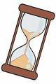
Tienes 45 minutos para hacer esta prueba.
Redacción

Ahora el escritor eres tú… ¡vas a escribir tu propio cuento!



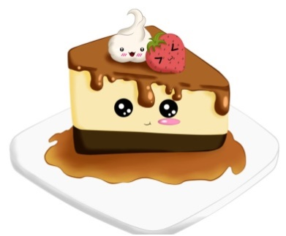

Imagina que has preparado tu pastel preferido para compartirlo con tus amigos y amigas y cuando estáis a punto de empezar a comerlo de repente el pastel empieza a llorar…

piensa

Antes de escribir bien la historia que vas a contar.

Aquí tienes algunas preguntas que te ayudarán a inventarte la historia:
1. ¿Qué personajes aparecen en tu historia?
¿Cómo son? ¿Dónde están? ¿Qué hacen?
2. ¿Qué les ocurre a los personajes?
¿Con qué problema se encuentran?
3. ¿Qué hacen para solucionar el problema?
4. ¿Cómo se soluciona el problema?
5. ¿Cómo acaba la historia? ¿Qué aprenden los personajes en esta historia?

No es necesario que escribas nada aquí.

Recuerda:
- Escribe despacio, con buena letra y bien presentado.
- Separa el texto en párrafos.
- Respeta las normas de ortografía.
- ¡Y no olvides utilizar los signos de puntuación!

Tabla de puntuaciones a completar  por el profesor corrector | Puntuación  0, 1, 2 o 3
Presentación y ortografía
Coherencia de la historia
Corrección gramatical y riqueza léxica
Total:

Fin

